**DESCREVA Conforme as IMAGENS O QUE ESTÃO FAZENDO:**

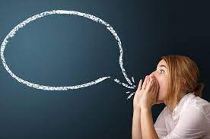

Ela está falando com quadro de giz.

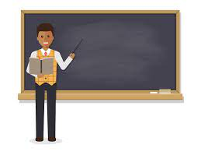

O professor está dando aulas.



Os meninos estão rindo muito.



As amigas estão tirando foto.

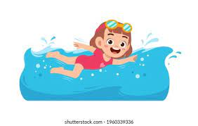

A garota está nadando.

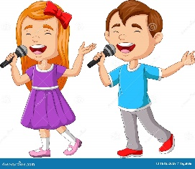

Os garotos estão cantando.

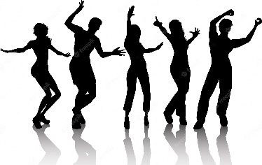

Vocês estão dançando.



Minha mãe está escovando a cozinha.

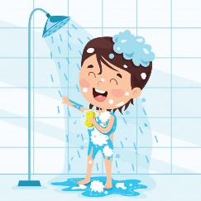

**Meo filho está pegando banho.**

**PREENCHA OS ESPAÇOS EM BRANCO COM O GERÚNDIO correspondente:**

O QUE VOCÊ__está____FAZENDO, MARIA?

EU ESTOU___escovando me ___OS DENTES-

AGORA _estou____ESTUDANDO, POR ISSO NÃO PODEMOS IR A FESTA.

NÓS ESTAMOS___jogando____FUTEBOL AGORA.

ELES ESTÃO__escrevendo_______ CARTA PARA OS PAIS DELES.

Aonde VOCÊ__está___ INDO?

GOSTO MUITO DE ESCUTAR MÚSICAS POR ENQUANTO ESTOU ME __banhando____